HABER ADI | HABER İÇERİĞİ | HABER GÖRSELİ
MİMARLIK BÖLÜMÜ'NÜN ULUSLARARASI TASARIM YARIŞMASINDA BAŞARISI | Uluslararası Tasarım Yarışmasında Öğretim Üyelerimize İki Ödül  Bolu Belediye Başkanlığı ile TÜRKSOY ( Uluslararası Türk Kültür Teşkilatı ) koordinatörlüğünde organize edilen ortakçıl Köroğlu Heykeli ve Kaide Binası Uluslararası Tasarım Yarışması’nda Üniversitemiz öğretim elemanları iki ödül aldılar. Bölümümüzden Yrd. Doç. Dr. İbrahim BAKIR ile Üniversitemiz Güzel Sanatlar Fakültesi Heykel Bölümünden Uzman ve Usta Öğrt. Murat OĞUZ un (Meret OVEZOV- Heykeltıraş) ekibinin projesi İKİNCİLİK Ödülüne, ayrıca Bölümümüz Öğretim Üyesi Yrd. Doç. Dr. İbrahim BAKIR ile Üniversitemiz Güzel Sanatlar Fakültesi Heykel Bölümü Öğretim Üyesi Yrd. Doç. Dr. Özcan ÖZKARAKOÇ un (Heykeltıraş) ekibinin projesi de BİRİNCİ MANSİYON Ödülüne layık görülmüştür.  http://www.koroglufestivali.com.tr/wp-content/uploads/2016/08/YARI%C5%9EMA-SONU%C3%87LARI-%C3%96ZET-T%C3%9CRK%C3%87E.pdf  http://www.milliyet.com.tr/koroglu-heykeli-yarismasinda-kazak-ekibin-bolu-yerelhaber-1519532/  http://www.turksoy.org/…/koroglu-heykeli-ve-kaide-binasi-ul…  http://www.bolu.bel.tr/haber/4780/17/
Mimarlık Fakültesi 2017-2018 dereceye giren öğrencilerimiz | 2017-2018 Eğitim-Öğretim Yılında Mimarlık Fakültesi’nin Birincilik, İkincilik ve Üçüncülük derecelerine sahip mezunları Mimarlık Bölümü öğrencilerimizden Fakülte Birincisi Zainab ABDUL SAMADH, Fakülte İkincisi Hatice Hazal EMSEN ve Fakülte Üçüncüsü Mahir KARAGÖZ’ü tebrik ederiz. | 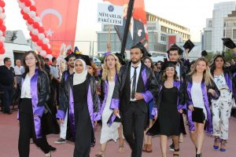  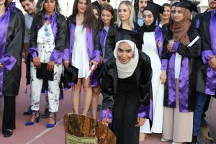  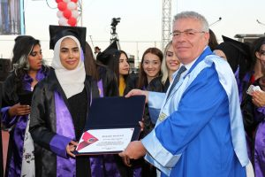  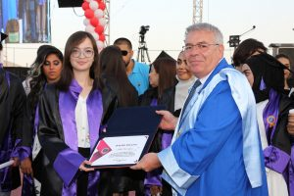  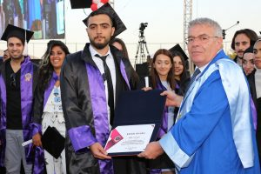
Tasarım Yarışması | İstanbul Teknik Üniversitesi Mühendisliğe Hazırlık Kulübünün düzenlediği Design Together’19  Yapı Bilgi Modellemesi (BIM) aracılığıyla İTÜ:Koza Start-up Teknoloji Geliştirme Merkezi Tasarımı yarışmasında INITIUM takım adı ile yarışan Bingül Çakacı, Mina Erten ve Elif Seyhun isimli öğrencilerimizi kutluyoruz.  * Halk oylaması sonucunda dördüncü,  * Halk oylaması (%5)+ jüri değerlendirmesi (%95) sonucuna göre üçüncü.  Proje Animasyon videosu: https://www.youtube.com/watch?v=GdxyjbsCKyU | 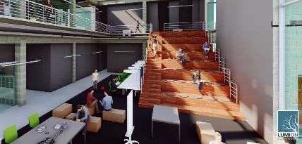  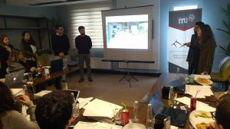  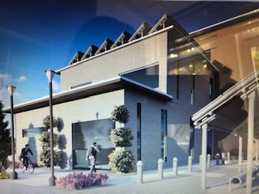
Turan Eren Evren öğrencimizin yarışma birinciliği | Mimarlık Fakültesi Mimarlık Bölümü 3. sınıf öğrencisi Turan Eren Evren ZEITGEIST isimli tek kişilik grubu ile 18 Nisan Perşembe günü Antalya Bilim Üniversitesi’nde düzenlenen Spagetti Köprü Yarışmasında “birincilik ödülü” ve mimari ve estetik değerlendirmede en yüksek puan alan gruba verilen “mansiyon ödülü” kazanmıştır.  Öğrencimizi, Doç. Dr. Hilal Tuğba Örmecioğlu hocamızı derslerindeki köprüler hakkındaki katkılarından dolayı ve diğer bölüm hocalarımızı kutluyoruz.
Kısa Film Yarışmasında Birincilik Ödülü | Antalya Mimarlar Odası’nın düzenlediği Uluslararası Genç Mimarlar “yansıma” konulu kısa film yarışmasında BİRİNCİLİK  ödülü alan Mimarlık Bölümü Uzman Usta Eğitici kadrosunda ders veren Cahit Tolunay’ı,  ve öğrencilerimiz Ülya Mammadlı, Diyar Yetkin ve Tuğçe Mercimek’i kutluyoruz.
FBE Yüksek Lisans Mezuniyet Töreni | Fen Bilimleri Enstitüsü’nün 18 Haziran 2019 tarihinde düzenlediği mezuniyet törenine katılan mezun Yüksek Lisans öğrencimiz Ayşe Ceren ÖZATA ve Bengü GİZLİ TABAKLAR’ı kutluyoruz.
Yapex Restorasyon Fuarı “Geleneksel Kent Dokusunda Estetik Çalıştayı” | Doç. Dr. Hacer MUTLU DANACI, Yapex Restorasyon Fuarı kapsamında Konyaaltı Nazım Hikmet Fuar ve Kongre Merkezi’nde gerçekleştirilen “Geleneksel Kent Dokusunda Estetik Çalıştayı”nda “Kent Estetiğinde Formal Değişkenler” başlıklı bir sunum gerçekleştirmiştir. 07/11/2019 | 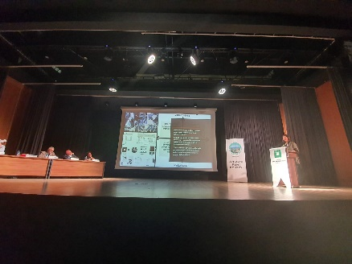
Yapex Restorasyon Fuarı “Inndesign- Otel Yapılarında Yenileme ve Markalaşma Paneli” | Doç. Dr. İkbal ERBAŞ Yapex Restorayon Fuarı kapsamında “Inndesign- Otel Yapılarında Yenileme ve Markalaşma Paneli”nde Konyaaltı Nazım Hikmet Fuar ve Kongre Merkezi’nde bir sunum yapmıştır. 13-16/11/2019 | 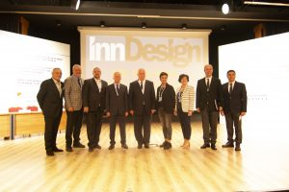  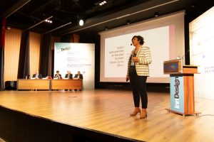
Ortaokul öğrencilerimize “Akıllı Binalar” hakkında bilgi verildi. | Bölümümüzü ziyarete gelen Antalya Bahçeşehir Parkorman’dan gelen bir grup öğrenciye “Akıllı Binalar” hakkında 21 Ocak 2020 günü Mimarlık Fakültesi’nde sunum yapıldı. Sinem ve Burcu öğretmenlerimize emekleri için teşekkürler…
Takı tasarımı sergisi | Bölümümüz öğretim üyelerinden Doç. Dr. Hilal Tuğba Örmecioğlu bir heykeltraş, bir ressam, bir goblen sanatçısı ve bir takı tasarımcısı ile birlikte Antalya Müzesi’nde aşk ve sanat temalı bir takı sergisi düzenlemiştir. (1-15 Şubat 2020) | 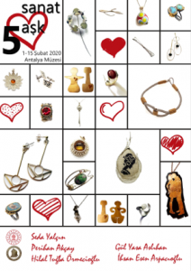
Akdeniz Üniversitesi Mimarlık Fakültesi olarak İstanbul Mimarlık Festivali 2020’ye destek vermiştir | Akdeniz Üniversitesi Mimarlık Fakültesi olarak İstanbul Mimarlık Festivali 2020‘ye destek vermiştir.  2020 yılında ilk defa dijital ortamda çok yoğun, aynı zamanda çok keyifli bir festival gerçekleştirilmiştir. | 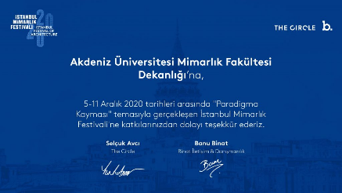
2021 yılı Mimarlık Bölümü Mezunlarımız | 2021 yılı mezuniyet töreni kutlamasından… Öğrencilerimize yolunuz açık olsun diyoruz. | 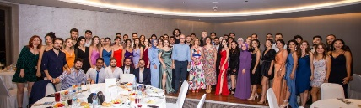
Bölümümüz öğrencisi Dilek KARAKAŞ’ın Yarışma Birinciliği – 7. ARED ÖDÜLLERİ’21 ORES GELECEK VADEDEN TASARIMCI | 7. Ared Ödülleri’21 ORES Gelecek Vadeden Tasarımcı Ödülü birinciliğini; bölümümüz öğrencisi Dilek Karakaş’ın şehir mobilyası kategorisi altında yer alan “Kış Bahçesi” tasarımı kazandı.  Yarışma ve ödül alan proje hakkında detaylı bilgi için tıklayınız.  https://www.aredodulleri.com/
Bölümümüz Öğretim Görevlisi Sadık Gökhan Ekinci’nin 15. Batı Akdeniz Ödülleri ‘Yapı Dalı Başarı Ödülü’ | Mimarlar Odası Antalya Şubesi tarafından düzenlenen 15. Batı Akdeniz Ödülleri’nde, Akdeniz Üniversitesi Mimarlık Fakültesi Mimarlık Bölümü Öğretim Görevlisi Sadık Gökhan Ekinci’nin tasarımını üstlendiği Burdur İli Gölhisar İlçesi sınırları içerisinde bulunan ‘Garden Terrace Otel’ isimli mimari proje önerisi ‘Yapı Dalı Başarı Ödülü’ne layık görülmüştür. | 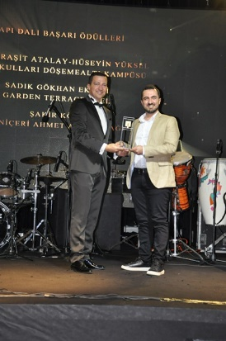  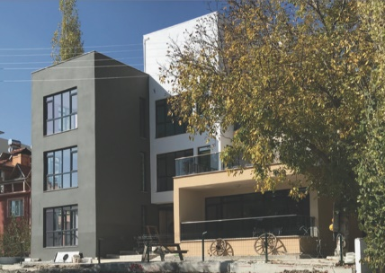
“Üniversite Tanıtım Fuarı”nda Akdeniz Üniversitesi Mimarlık Fakültesi | Antalya Cam Piramit’te düzenlenen “Üniversite Tanıtım Fuarı”nda Mimarlık Fakültesi standı için emeği geçen hocalarımıza ve öğrencilerimize teşekkürler.  Doç. Dr. Hacer MUTLU DANACI  Arş. Gör. Sezen Başak ÖZÜNUR ŞAHİN, Arş. Gör. Tevfik Batuhan BARIM, Yusuf Rıdvan EREN (koordinasyon ve stand görevlisi),  Projesi Sergilenen ve görevli öğrenciler  Dilek Karakaş,  Tuğçe Kocaman,  Büşra Nur Narman  Projesi sergilenenler  Ceren çil  Fatma tümkaya  Bilge Ceren Bütün  Şefika Nur Tüysüz  Ece Görgün  Beyza Tetik  Gizem Katırcıoğlu  Ayça Erduyan  Besra İnci  Alican Yalçın  (Sergilenen eserlerde ders kapsamında emeği olan Prof. Dr. Kemal Reha KAVAS’a, Doç. Dr. Hacer MUTLU DANACI’ya, Doç. Dr. Hilal Tuğba ÖRMECİOĞLU’na, Doç. Dr. Şebnem ERTAŞ BEŞİR’e ve Dr. Öğr. Üyesi İbrahim BAKIR’a ve Dr. Öğr. Üyesi Hikmet BAŞAYTAÇ’a teşekküler…) | 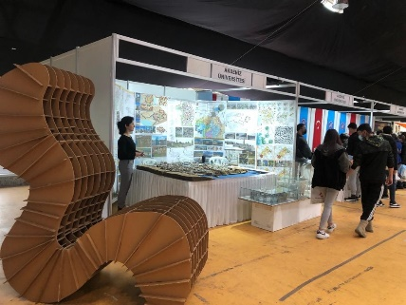  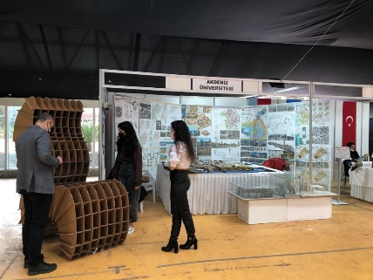  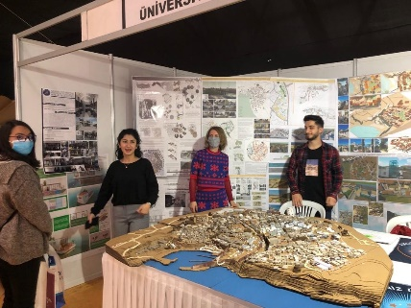  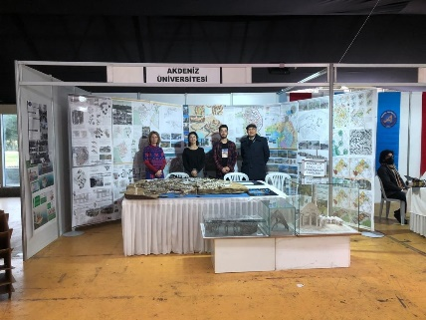
Mimari Tasarım VI dersi kapsamında Teknik Gezi | Royal Wings ve Hotel Delphin Imperial yapılarına tasarımcısı Yüksek Mimar Erden Engiz’in rehberliğinde teknik gezi gerçekleştirerek, beş yıldızlı bir otelin konaklama, catering, teknik servis, spa – hamam – sauna ve sosyal aktivite alanlarını büyüklük, fonksiyon ve dekorasyon özelliklerini incelediler. | 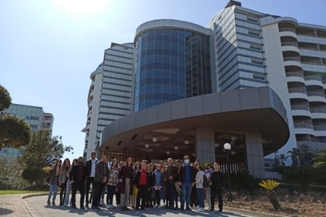  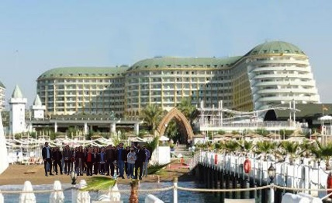
Dr. Öğr. Ü. Saadet Alkış Seminer-“Yapı Tasarımında Yangın Güvenliğinin Önemi” | 6 Nisan 2022 tarihinde Mimarlık Fakültesi Konferans Salonu’nda fakülte öğrencileriyle buluşan Doktor Öğretim Üyesi Saadet Alkış “Yapı Tasarımında Yangın Güvenliğinin Önemi”ni Akdeniz Üniversitesi mimarlık öğrencine aktardı. | 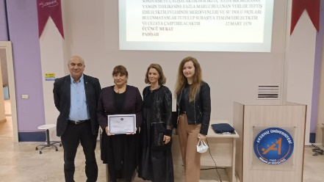
Uluslararası öğrenciler kültürel araştırmada buluştu | Uluslararası öğrenciler kültürel araştırmada buluştu  Akdeniz Üniversitesi Mimarlık Fakültesi öğrencileri ve Avusturya’dan gelen öğrenciler Antalya’daki tahıl ambarlarını yerinde inceledi.  Antalya Kültürel Miras Derneği’nin (ANKA) yürüttüğü “Kırkambar-Teke Yaylası, Elmalı’da Geleneksel Tahıl Ambarları ve Arı Serenlerinin Belgelenmesi, Sayısallaştırılması ve Tanıtımı” (KIRKAMBAR) projesi tanıtım ve farkındalık etkinlikleri kapsamında Uluslararası Öğrenci Atölyesi gerçekleştirildi. Akdeniz Üniversitesi Mimarlık Fakültesi öğrencileri ve Avusturya’da Korona Mai Derneği’nden gelen öğrencilerin katılımıyla gerçekleştirilen atölye kapsamında öğrenciler tahıl ambarlarını yerinde inceleyerek ambarın rölöve çalışmasını yaptı.  TAHIL AMBARLARINIYERİNDE İNCELEDİLER  Elmalı ve Antalya’da üç gün süreyle gerçekleştirilen toplantılarda; Antalya Kültürel Miras Derneği Başkanı ve KIKAMBAR Proje Koordinatörü Dr. Selda Baybo, Proje Asistanı Aysel Ovalıoğlu, ABB Müzeler Şube Müdürü Mehmet Şengül, ABB Kent Araştırmaları Merkezi Koordinatörü Dr. Evran Dayar ve Akdeniz Üniversitesi Mimarlık Fakültesi Mimarlık Bölümü Başkanı Prof. Dr. Hacer Mutlu Danacı öğrencilere eşlik etti. Atölyenin ilk günü Kırkambar Proje Koordinatörü Selda Baybo, Kırkambar Projesi hakkında bilgi verdi. Korona Mai Derneği’nden ClaudiaSchaefers ve ChristianFriess, Akdeniz Üniversitesi Mimarlık Fakültesi Bölüm Başkanı Prof. Dr. Hacer Mutlu Danacı ve lisansüstü öğrencileri Arş. Gör. Şerife İncedemir, Arş. Gör. Tevfik Batuhan Barım, Arş. Gör. Sezen B. Özünur Şahin ve Y. Mimar Gamze Kıran, Avusturya ve Türkiye’nin ortak kültürel mirası bağlamında tahıl ambarları, arı kovanları ve kırsal mimari öğelerinin benzerlikleri ve farklılıkları üzerine görüş alışverişinde bulundular.  RÖLÖVE ÇALIŞMASI YAPTILAR  Elmalı Müzesi bahçesinde sergilenen arı sereni hakkında da bilgi alan ekip, sereni yakından incelerken kullanımına dair gözlem ve değerlendirmelerde bulundu. Müze ziyaretinin ardından Düdenköy’de Hüseyin Kaplan’ın tahıl ambarının rölöve çalışmasına başlandı. Çalışmayı ikinci gün tamamlayan ekip atölyenin üçüncü günü Antalya Karaalioğlu Parkı’ndaki sergi alanını ziyaret ederek, Elmalı’dan getirilen tahıl ambarını ve T.M.P Duggan’ın yağlı boya ve siyah kalem Tahıl Ambarı ve Seren çizimlerinden oluşan sergisini gezdi.  TÜRKİYE VE AVUSTURYA’YI BİRBİRİNE BAĞLIYOR  ANKA Başkanı ve Proje Koordinatörü Dr. Selda Baybo, üniversite öğrencileriyle gerçekleştirdikleri atölye çalışmasıyla ilgili olarak şunları söyledi: “ Dünyada birçok yerde bulunan tahıl ambarları “insanlığın ortak hafızası ve ortak mirası, tahıl ambarları iki kültürü, Türkiye ve Avusturya’yı birbirine bağlıyor. Geçtiğimiz hafta projenin farkındalık çalışmaları kapsamında Akdeniz Üniversitesi mimarlık fakültesi öğrencileri ile Avusturya Korona Mai Derneğine üye, kültürel miras ve mimarlık alanlarında eğitim gören üniversite öğrencilerini Elmalı’daki proje sahasında ağırladık. Hedefimiz Antalya’da tarım kültürü ve kırsal mimarlık mirası üzerine daha çok araştırma yapılmasını teşvik etmek. Atölye çalışmalarımız, öğretmenler, konuyla ilgili sivil toplum kuruluşları ve ilk-orta dereceli okul öğrencileri ile Haziran sonuna dek devam edecek.” dedi.  Proje destekçileri arasında Avusturya’daki Anadolu Akdeniz’i Kültür Mirası Dayanışma Derneği, Antalya Büyükşehir Belediyesi ve Elmalı Belediyesi de yer alıyor. | 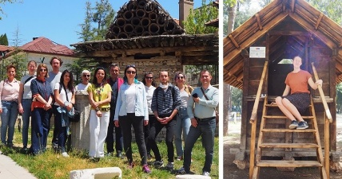  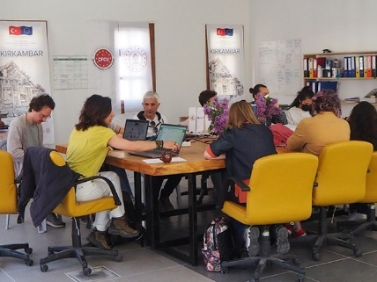
Akdeniz Üniversitesi Mimarlık Fakültesi Mimarlık Bölümü 2022 mezunlarını kutluyor. | Akdeniz Üniversitesi Mimarlık Fakültesi Mimarlık Bölümü 2022 mezunlarını kutluyor. Hayatta başarılar diliyoruz.  Mimarlık Bölüm Birincisi ve Fakülte Birincisi Tuğçe Kocaman’ı  Mimarlık Bölüm ikincisi Beyza Tetik’i  Mimarlık Bölüm üçüncüsü Ceren Çil’i  ayrıca tebrik ediyoruz. | 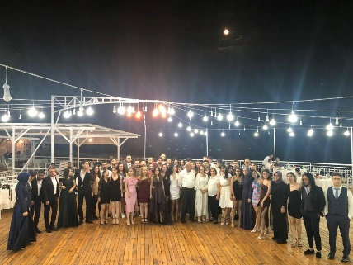  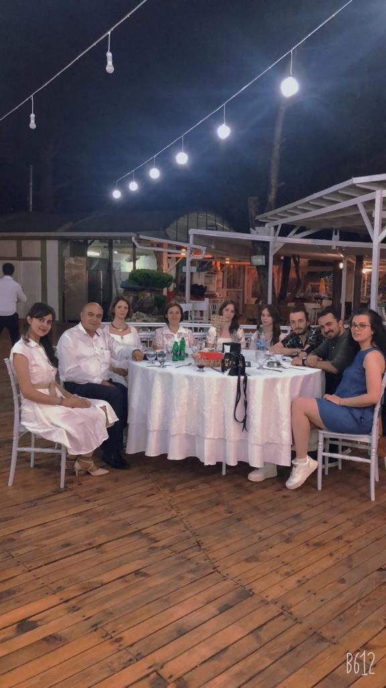  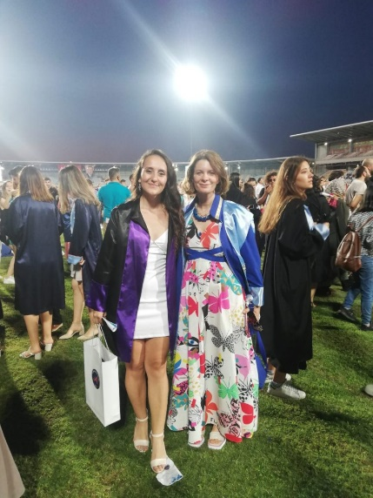  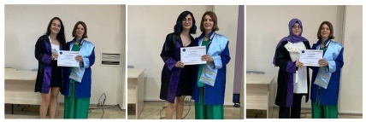
Mimarlık Anabilim Dalı Doktora Programı İlk Mezunu | Mimarlık Anabilim Dalı Doktora Programı’nda danışmanlığını Prof. Dr. İlknur AKINER’in yaptığı ilk mezun öğrencimiz Setenay UÇAR’ı tebrik ederiz. | 